МИНИСТЕРСТВО НАУКИ И ВЫСШЕГО ОБРАЗОВАНИЯ

РОССИЙСКОЙ ФЕДЕРАЦИИ

федеральное государственное автономное образовательное учреждение  
высшего образования

«НАЦИОНАЛЬНЫЙ ИССЛЕДОВАТЕЛЬСКИЙ  
ТОМСКИЙ ПОЛИТЕХНИЧЕСКИЙ УНИВЕРСИТЕТ»

Инженерная школа информационных технологий и робототехники

Направление: 09.03.04 Программная инженерия

Отделение информационных технологий

ПРОЕКТИРОВАНИЕ БАЗЫ ДАННЫХ

Предметная область: Кинотеатр

Пояснительная записка к курсовой работе  
по дисциплине «Базы данных»

Выполнил:

Студент группы 8К22 _________________ А. С. Шаринский

Проверил:

Доцент ОИТ ИШИТР, к.т.н. _________________ В. В. Осипова

Томск 2024

**Содержание**

Задание 3

Ход работы 4

Фрагмент 1 4

Фрагмент 2 8

Фрагмент 3 12

Результат нормализации 16

Анализ связей сущностей 19

КИМПО 21

DDL-скрипт 22

# Задание

**Предметная область: Кинотеатр**

**Фрагмент 1.** В кинотеатре сеансы показа проводятся в различных залах, имеющих номер и название, количество рядов и мест, спец. эффекты. В каждом зале проходит различные сеансы фильмов с указанием названия, продолжительности, даты начала и окончания проката, определённой стоимости билета в выбранном ряду и месте.

**Фрагмент 2.** Для директора кинотеатра предоставляется следующий ежегодный отчёт:

О кассовых сборах в ____ г.

|  |  |  |  |  |  |
| --- | --- | --- | --- | --- | --- |
| Название фильма | Страна | Возрастная категория | Дата сеанса | Количество купленных билетов | Сумма продаж |

**Фрагмент 3.** Билет

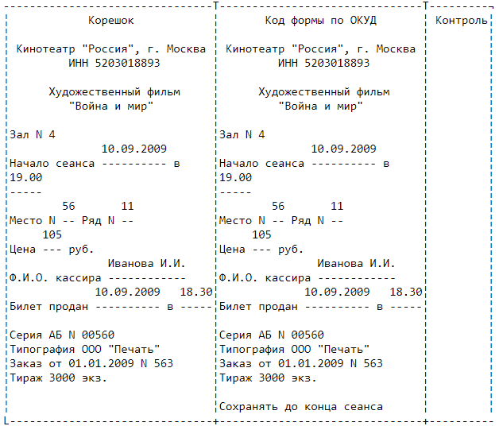

# Ход работы

Фрагмент 1**.** В кинотеатре сеансы показа проводятся в различных залах, имеющих номер и название, количество рядов и мест, спец. эффекты. В каждом зале проходит различные сеансы фильмов с указанием названия, продолжительности, даты начала и окончания проката, определённой стоимости билета в выбранном ряду и месте.

**Кинотеатр1**

1. **Дата сеанса**
2. **Время сеанса**
3. **Номер зала**
4. Название зала -> номер зала
5. Количество рядов в зале -> номер зала
6. Количество мест в зале -> номер зала
7. Спец. эффекты в зале -> номер зала
8. **Название фильма**
9. Продолжительность фильма -> название фильма
10. Дата начала проката фильма -> название фильма
11. Дата окончания проката фильма -> название фильма
12. Стоимость билета -> номер зала, номер ряда, номер места, название фильма, дата сеанса, время сеанса
13. **Номер ряда**
14. **Номер места**

Ключом сущности являются следующие атрибуты: номер зала, дата сеанса, время сеанса, номер ряда, номер места, название фильма.

Нет оснований для свёртки.

Есть нарушения по 1 НФ:

Атрибут Спец. эффекты в зале имеет множество значений

Нормализуем по 1 НФ:

**Кинотеатр2**

1. **Дата сеанса**
2. **Время сеанса**
3. **Номер зала**
4. Название зала
5. Количество рядов в зале
6. Количество мест в зале
7. **Название фильма**
8. Продолжительность фильма
9. Дата начала проката фильма
10. Дата окончания проката фильма
11. Стоимость билета
12. **Номер ряда**
13. **Номер места**

Ключом сущности являются следующие атрибуты: номер зала, дата сеанса, время сеанса, номер ряда, номер места, название фильма.

**Спец. эффекты в зале**

1. **Номер зала**
2. **Спец. эффект в зале**

Ключом сущности являются следующие атрибуты: номер зала, спец. эффект в зале.

Есть нарушения по 2 НФ:

Атрибуты Название зала, Количество рядов в зале, Количество мест в зале зависят от части ключа - номер зала.

Атрибуты Продолжительность фильма, Дата начала проката фильма и Дата окончания проката фильма зависят от части ключа - название фильма.

Нормализуем по 2 НФ:

**Залы**

1. **Номер зала**
2. Название зала
3. Количество рядов в зале
4. Количество мест в зале

Ключом сущности является следующий атрибут: номер зала.

**Фильмы**

1. **Название фильма**
2. Продолжительность фильма
3. Дата начала проката фильма
4. Дата окончания проката фильма

Ключом сущности является следующий атрибут: название фильма.

**Стоимость билета**

1. **Дата сеанса**
2. **Время сеанса**
3. **Номер зала**
4. **Название фильма**
5. **Номер ряда**
6. **Номер места**
7. Стоимость билета

Ключом сущности являются следующие атрибуты: номер зала, дата сеанса, время сеанса, номер ряда, номер места, название фильма.

Нарушений по 3 НФ нет.

В результате нормализации по трём НФ получили следующие сущности:

**Спец. эффекты в зале**

1. **Номер зала**
2. **Спец. эффект в зале**

Ключом сущности являются следующие атрибуты: номер зала, спец. эффект в зале.

**Фильмы**

1. **Название фильма**
2. Продолжительность фильма
3. Дата начала проката фильма
4. Дата окончания проката фильма

Ключом сущности является следующий атрибут: название фильма.

**Залы**

1. **Номер зала**
2. Название зала
3. Количество рядов в зале
4. Количество мест в зале

Ключом сущности является следующий атрибут: номер зала.

**Стоимость билета**

1. **Дата сеанса**
2. **Время сеанса**
3. **Номер зала**
4. **Название фильма**
5. **Номер ряда**
6. **Номер места**
7. Стоимость билета

Ключом сущности являются следующие атрибуты: номер зала, дата сеанса, время сеанса, номер ряда, номер места, название фильма.

Фрагмент 2**.** Для директора кинотеатра предоставляется следующий ежегодный отчет:

О кассовых сборах в ____ г.

|  |  |  |  |  |  |
| --- | --- | --- | --- | --- | --- |
| Название фильма | Страна | Возрастная категория | Дата сеанса | Количество купленных билетов | Сумма продаж |

**Отчёт**

1. **Год отчёта**
2. **Название фильма**
3. Страна -> название фильма
4. Возрастная категория -> название фильма
5. **Дата сеанса**
6. Количество купленных билетов -> название фильма, дата сеанса, год отчёта
7. Сумма продаж -> название фильма, дата сеанса, год отчёта

Ключом сущности являются следующие атрибуты: дата сеанса, название фильма, год отчёта.

Нет оснований для свёртки.

Нарушений по 1 НФ нет.

Есть нарушения по 2 НФ:

Атрибуты Страна, Возрастная категория зависят от части ключа - название фильма.

Нормализуем по 2 НФ:

**Фильмы**

1. **Название фильма**
2. Страна
3. Возрастная категория

Ключом сущности являются следующие атрибуты: название фильма.

**Продажи**

1. **Год отчёта**
2. **Название фильма**
3. **Дата сеанса**
4. Количество купленных билетов
5. Сумма продаж

Ключом сущности являются следующие атрибуты: дата сеанса, название фильма, год отчёта.

Нарушений по 3 НФ нет.

В результате нормализации по трём НФ получили следующие сущности:

**Фильмы**

1. **Название фильма**
2. Страна
3. Возрастная категория

Ключом сущности являются следующие атрибуты: название фильма.

**Продажи**

1. **Год отчёта**
2. **Название фильма**
3. **Дата сеанса**
4. Количество купленных билетов
5. Сумма продаж

Ключом сущности являются следующие атрибуты: год отчёта, название фильма, дата сеанса.

**Выявление вторичности**

В сущности «Продажи» есть вторичные атрибуты: сумма продаж (вычисляется по количеству и стоимости купленных билетов), год отчёта (вычисляется по дате сеанса).

Создаём новую сущность с первичными атрибутами:

**Продажи1**

1. **Название фильма**
2. **Дата сеанса**
3. **Стоимость билетов**
4. Год отчёта -> дата сеанса
5. Количество купленных билетов -> название фильма, дата сеанса
6. Сумма продаж -> стоимость билетов, количество купленных билетов

Ключом сущности являются следующие атрибуты: год отчёта, название фильма, дата сеанса, стоимость билетов.

Нарушений по 1 НФ нет.

Есть нарушения по 2 НФ:

Атрибут Количество купленных билетов зависит от части ключа - названия фильма, даты сеанса.

Атрибут Год отчёта зависит от части ключа - даты сеанса.

Атрибут Сумма продаж зависит от части ключа - стоимости билетов.

Нормализуем по 2 НФ:

**Отчёт1**

1. **Название фильма**
2. **Дата сеанса**
3. Количество купленных билетов

Ключом сущности являются следующие атрибуты: название фильма, дата сеанса.

**Года отчётов**

1. **Дата сеанса**
2. Год отчёта

Ключом сущности является следующий атрибут: дата сеанса.

**Суммы продаж**

1. **Стоимость билетов**
2. **Количество купленных билетов**
3. Сумма продаж

Ключом сущности являются следующие атрибуты: стоимость билетов, количество купленных билетов.

Нет нарушений по 3 НФ.

В результате нормализации по трём НФ получили следующие сущности:

**Отчёт1**

1. **Название фильма**
2. **Дата сеанса**
3. Количество купленных билетов

Ключом сущности являются следующие атрибуты: название фильма, дата сеанса.

**Года отчётов**

1. **Дата сеанса**
2. Год отчёта

Ключом сущности является следующий атрибут: дата сеанса.

**Суммы продаж**

1. **Стоимость билетов**
2. **Количество купленных билетов**
3. Сумма продаж

Ключом сущности являются следующие атрибуты: стоимость билетов, количество купленных билетов.

Фрагмент 3**.** Билет



**Билет1**

1. Название фильма -> номер зала, дата сеанса, время сеанса
2. Номер зала -> серия и номер билета
3. Дата сеанса -> серия и номер билета
4. Время сеанса -> серия и номер билета
5. Номер ряда -> серия и номер билета
6. Номер места -> серия и номер билета
7. Цена билета -> номер зала, номер ряда, номер места, название фильма, дата сеанса, время сеанса
8. ФИО кассира -> серия и номер билета
9. Дата продажи билета -> серия и номер билета
10. Время продажи билета -> серия и номер билета
11. **Серия и номер билета**

Ключом сущности являются следующие атрибуты: серия и номер билета.

Нет оснований для свёртки.

Нарушений по 1 НФ нет.

Нарушений по 2 НФ нет.

Есть нарушение по 3 НФ:

Атрибут Название фильма транзитивно зависит от ключа, т.е. через неключевые атрибуты Номер зала, Дата сеанса, Время сеанса;

Атрибут Цена билета транзитивно зависит от ключа, т.е. через неключевые атрибуты Номер зала, Номер ряда, Номер места, Название фильма, Дата сеанса, Время сеанса;

Нормализуем по 3 НФ:

**Сеансы**

1. **Номер зала**
2. **Дата сеанса**
3. **Время сеанса**
4. Название фильма

Ключом сущности являются следующие атрибуты: номер зала, дата сеанса, время сеанса.

**Стоимости билетов1**

1. **Номер зала**
2. **Номер ряда**
3. **Номер места**
4. **Название фильма**
5. **Дата сеанса**
6. **Время сеанса**
7. Цена билета

Ключом сущности являются следующие атрибуты: номер зала, номер ряда, номер места, название фильма, дата сеанса, время сеанса.

**Билеты**

1. **Серия и номер билета**
2. Номер зала
3. Номер ряда
4. Номер места
5. Дата сеанса
6. Время сеанса
7. ФИО кассира
8. Дата продажи билета
9. Время продажи билета

Ключом сущности являются следующие атрибуты: серия и номер билета.

В результате нормализации по трём НФ получили следующие сущности:

**Сеансы**

1. **Номер зала**
2. **Дата сеанса**
3. **Время сеанса**
4. Название фильма

Ключом сущности являются следующие атрибуты: номер зала, дата сеанса, время сеанса.

**Стоимости билетов1**

1. **Номер зала**
2. **Номер ряда**
3. **Номер места**
4. **Название фильма**
5. **Дата сеанса**
6. **Время сеанса**
7. Цена билета

Ключом сущности являются следующие атрибуты: номер зала, номер ряда, номер места, название фильма, дата сеанса, время сеанса.

**Билеты**

1. **Серия и номер билета**
2. Номер зала
3. Номер ряда
4. Номер места
5. Дата сеанса
6. Время сеанса
7. ФИО кассира
8. Дата продажи билета
9. Время продажи билета

Ключом сущности являются следующие атрибуты: серия и номер билета.

# Результат нормализации

В результате анализа всех фрагментов и нормализации по трём формам были получены следующие сущности:

**Сущности 1-й группы** (1 атрибут в ключе):

**С1 Фильмы**

1. **Название фильма**
2. Страна
3. Возрастная категория

Ключом сущности являются следующие атрибуты: название фильма.

**С2 Года отчётов**

1. **Дата сеанса**
2. Год отчёта

Ключом сущности является следующий атрибут: дата сеанса.

**С3 Фильмы**

1. **Название фильма**
2. Продолжительность фильма
3. Дата начала проката фильма
4. Дата окончания проката фильма

Ключом сущности является следующий атрибут: название фильма.

**С4 Залы**

1. **Номер зала**
2. Название зала
3. Количество рядов в зале
4. Количество мест в зале

Ключом сущности являются следующие атрибуты: номер зала.

**С5 Билеты**

1. **Серия и номер билета**
2. Номер зала
3. Номер ряда
4. Номер места
5. Дата сеанса
6. Время сеанса
7. ФИО кассира
8. Дата продажи билета
9. Время продажи билета

Ключом сущности являются следующие атрибуты: серия и номер билета.

**Сущности 2-й группы** (2 атрибута в ключе):

**С6 Спец. эффекты в зале**

1. **Номер зала**
2. **Спец. эффект в зале**

Ключом сущности являются следующие атрибуты: номер зала, спец. эффект в зале.

**С7 Суммы продаж**

1. **Стоимость билетов**
2. **Количество купленных билетов**
3. Сумма продаж

Ключом сущности являются следующие атрибуты: стоимость билетов, количество купленных билетов.

**С8 Отчёт1**

1. **Название фильма**
2. **Дата сеанса**
3. Количество купленных билетов

Ключом сущности являются следующие атрибуты: название фильма, дата сеанса.

**Сущности 3-й группы** (3 атрибута в ключе):

**С9 Сеансы**

1. **Номер зала**
2. **Дата сеанса**
3. **Время сеанса**
4. Название фильма

Ключом сущности являются следующие атрибуты: номер зала, дата сеанса, время сеанса.

**Сущности 6-й группы** (6 атрибутов в ключе):

**С10 Стоимость билета**

1. **Дата сеанса**
2. **Время сеанса**
3. **Номер зала**
4. **Название фильма**
5. **Номер ряда**
6. **Номер места**
7. Стоимость билета

Ключом сущности являются следующие атрибуты: номер зала, дата сеанса, время сеанса, номер ряда, номер места, название фильма.

**С11 Стоимости билетов1**

1. **Номер зала**
2. **Номер ряда**
3. **Номер места**
4. **Название фильма**
5. **Дата сеанса**
6. **Время сеанса**
7. Цена билета

Ключом сущности являются следующие атрибуты: номер зала, номер ряда, номер места, название фильма, дата сеанса, время сеанса.

# Анализ связей сущностей

**Сопоставление сущностей внутри каждого класса. Определение типа связи 1:1**

Сущности С1 и С3 имеют одинаковый ключ - Название фильма. Соединяем в одну сущность:

**С1 Фильмы1**

1. **Название фильма (C1)**
2. Страна (C1)
3. Возрастная категория (C1)
4. Продолжительность фильма (С3)
5. Дата начала проката фильма (С3)
6. Дата окончания проката фильма (С3)

Ключом сущности является следующий атрибут: название фильма.

Сущности С10 и С11 имеют одинаковый ключ (одинаковый набор ключевых атрибутов и атрибуты Цена билета и Стоимость билета - одно и тоже). Соединяем в одну сущность С10.

**С10 Стоимость билета2**

1. **Дата сеанса (С10)**
2. **Время сеанса (С10)**
3. **Номер зала (С10)**
4. **Название фильма (С10)**
5. **Номер ряда (С10)**
6. **Номер места (С10)**
7. Стоимость билета (С10)

Ключом сущности являются следующие атрибуты: номер зала, дата сеанса, время сеанса, номер ряда, номер места, название фильма.

**Определение типа связи 1:М**

**Внутри одного класса:**

**Таких связей нет.**

**Внутри различных классов:**

**С3 - С6** (Связь 1:М - один ко многим, по атрибуту «номер зала»)

**С3 -** **С9** (Связь 1:М - один ко многим, по атрибуту «номер зала»)

**С2 - С8** (Связь 1:М - один ко многим, по атрибуту «дата сеанса»)

**С1** - **С8** (Связь 1:М - один ко многим, по атрибуту «название фильма»)

**С1** - **С9** (Связь 1:М - один ко многим, по атрибуту «название фильма»)

**С1** - **С10** (Связь 1:М - один ко многим, по атрибуту «название фильма»)

**С9** - **С5** (Связь 1:М - один ко многим, по набору атрибутов «дата сеанса», «время сеанса», «номер зала»)

**Определение типа связи М:М**

**С7** - **С8** (Связь М:М - многие ко многим, по атрибуту «количество купленных билетов»)

Новая сущность **С11 Количество купленных билетов**

1. **Количество купленных билетов**

Ключом сущности является атрибут Количество купленных билетов.

Новые связи 1:М:

**С11** - **С7** (Связь 1:М - один ко многим, по атрибуту «количество купленных билетов»)

**С11** - **С8** (Связь 1:М - один ко многим, по атрибуту «количество купленных билетов»)

# КИМПО

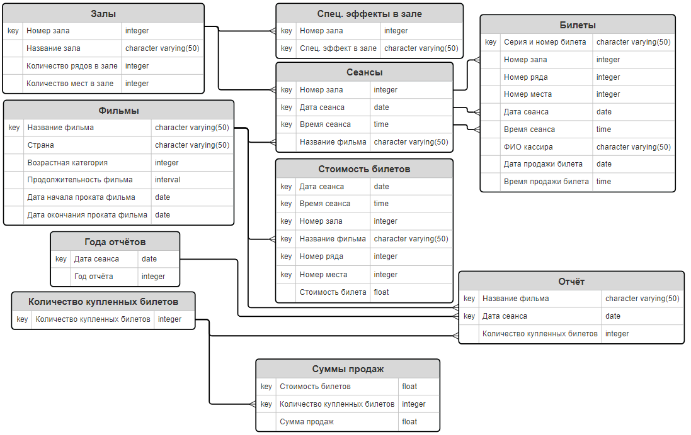

# DDL-скрипт

Сущность **С1 Фильмы**

create table if not exists films(

film_name character varying(50) not null,

country character varying(50) not null,

age_category integer constraint films_ageCategory_cc

check((age_category >= 0) and (age_category <= 21)),

duration_film interval not null,

start_date_release date not null,

end_date_release date not null,

constraint films_filmName_pk primary key (film_name)

);

Сущность **С2 Года отчёта**

create table if not exists report_years(

session_date date not null,

report_year integer not null,

constraint reportYears_sessionDate_pk primary key (session_date)

);

Сущность **С3 Залы**

create table if not exists rooms(

room_number integer not null,

room_name character varying(50) not null,

rows_number integer not null,

seats_number integer not null,

constraint rooms_roomNumber_pk primary key (room_number)

);

Сущность **С5 Билеты**

create table if not exists tickets(

ticket_series_and_number character varying(50) not null,

room_number integer not null,

row_number integer not null,

seat_number integer not null,

session_date date not null,

session_time time with time zone not null,

cashier_full_name character varying(50) not null,

ticket_sell_date date not null,

ticket_sell_time time with time zone not null,

constraint tickets_ticketSeriesAndNumber_pk primary key (ticket_series_and_number),

constraint tickets_roomNumber_sessionDate_sessionTime_fk foreign key (room_number, session_date, session_time) references sessions(room_number, session_date, session_time)

);

Сущность **С6 Спец. эффекты в зале**

create table if not exists special_effects(

room_number integer not null,

special_effect character varying(50) not null,

constraint specialEffects_roomNumber_specialEffect_pk primary key (room_number, special_effect),

constraint specialEffects_roomNumber_fk foreign key (room_number) references rooms(room_number)

);

Сущность **С7 Продажи**

create table if not exists sales(

tickets_cost float not null,

number_tickets_purchased integer default 0,

amount_sales integer default 0,

constraint sales_ticketsCost_ticketsPurchased_pk primary key (tickets_cost, number_tickets_purchased),

constraint sales_numberTicketsPurchased_fk foreign key (number_tickets_purchased) references number_tickets_purchased(number_tickets_purchased)

);

Сущность **С8 Отчёт1**

create table if not exists report(

film_name character varying(50) not null,

session_date date not null,

number_tickets_purchased integer default 0,

constraint report_filmName_sessionDate_pk primary key (film_name, session_date),

constraint report_filmName_fk foreign key (film_name) references films(film_name),

constraint report_sessionDate_fk foreign key (session_date) references report_years(session_date),

constraint report_numberTicketsPurchased_fk foreign key (number_tickets_purchased) references number_tickets_purchased(number_tickets_purchased)

);

Сущность **С9 Сеансы**

create table if not exists sessions(

room_number integer not null,

session_date date not null,

session_time time with time zone not null,

film_name character varying(50) not null,

constraint sessions_roomNumber_sessionDate_sessionTime_pk primary key (room_number, session_date, session_time),

constraint sessions_filmName_fk foreign key (film_name) references films(film_name),

constraint sessions_roomNumber_fk foreign key (room_number) references rooms(room_number)

);

Сущность **С10 Стоимость билета1**

create table if not exists tickets_costs(

session_date date not null,

session_time time with time zone not null,

room_number integer not null,

film_name character varying(50) not null,

row_number integer not null,

seat_number integer not null,

ticket_cost float not null,

constraint ticketsCosts_sessionDate_sessionTime_roomNumber_filmName_rowNumbre_seatNumber_pk primary key (session_date, session_time, room_number, film_name, row_number, seat_number),

constraint ticketsCosts_filmName_fk foreign key (film_name) references films(film_name)

);

Сущность **С11 Количество купленных билетов**

create table if not exists number_tickets_purchased(

number_tickets_purchased integer not null,

constraint numberTicketsPurchased_numberTicketsPurchased_pk primary key (number_tickets_purchased)

);